Санкт-Петербургский политехнический университет Петра Великого

Институт компьютерных наук и технологий

Кафедра компьютерных систем и программных технологий

**Отчет по лабораторной работе №4**

по дисциплине «Базы данных»

«Хранимые процедуры»

Работу выполнил

студент гр. 43501/1

В.В.Сякаев

Проверил преподаватель

А.В. Мяснов

«___»_____________2016г

Санкт - Петербург

2016

**Цель работы**

Познакомиться с возможностями реализации более сложной обработки данных на стороне сервера с помощью хранимых процедур.

**Программа работы**

1. Изучить возможности языка PSQL.
2. Создать две хранимые процедуры по индивидуальному заданию.
3. Выложить скрипт с созданными сущностями в svn.

**Ход работы**

Реализовать хранимые процедуры:

1. Вывести 5 исполнителей с наилучшим увеличением производительности за заданный период времени. Под производительностью понимать количество новых композиций за единицу времени.
2. Вывести 5 фестивалей, в которых участвовали альбомы наибольшего числа разных жанров.

**Процедура первая**

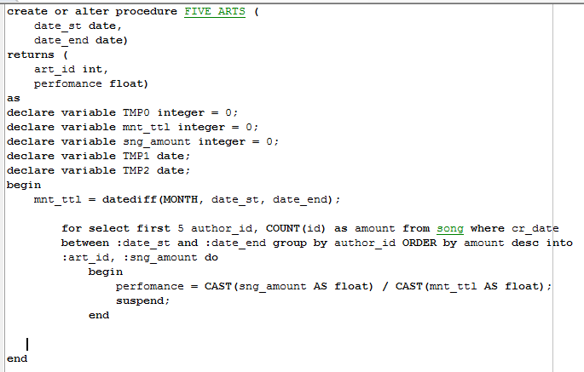

Задание входных параметров:

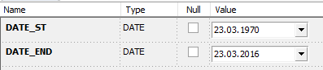

Запуск процедуры:

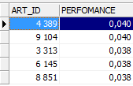

**Процедура вторая**

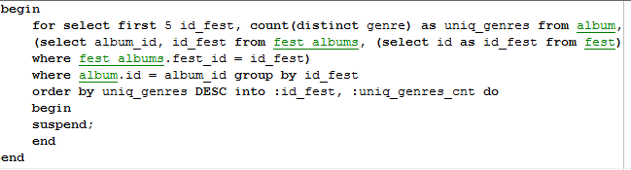

Задание входных параметров:

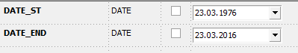

Запуск процедуры:

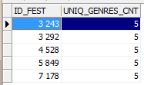

**Выводы**

Хранимые процедуры – это объекты базы данных, представляющие собой набор SQL-инструкций, который компилируется один раз и хранится на сервере.

Благодаря хранимым процедурам появляется возможность выполнять более сложные SQL-запросы, используя только краткий вызов процедуры.

Использование хранимых процедур уменьшает количество передаваемых по сети данных, так как все вычисления выполняются на стороне сервера.

Хранимые процедуры могут использоваться для повышения безопасности, так как позволяют предоставить пользователям доступ только к некоторым хранимым процедурам, а не ко всем данным базы.

Большим преимуществом (по сравнению, например, с представлениями) является то, что в хранимые процедуры можно передавать различные параметры. Таким образом, становится возможно осуществлять с их помощью операции, в которых требуется наложить на используемые данные различные для каждого вызова процедуры условия.